Nama : MOH FATKHUR RAHMAN

Kelas : TI-2B

No. : 14

# **Latihan Praktikum 1**

Data Restoran

---------------------------------------------------------------

Nama : Electra Seafood

Tahun Didirikan : 2022

Pemilik : Mbok Yem

Alamat : JL. Prof. Soedarto Tembalang

Status Buka : Buka (Buka/Tutup) Daftar Makanan :

* Kepiting Rebus (40rb)
* Nasi Goreng (20rb)
* Udang Asam Manis (50rb)
* Sate Cumi (30rb) Daftar Minuman :
* Es Jeruk (5rb)
* Es Kelapa (10rb)
* Es Teh (3rb)

Soal

1. Tentukan variable dengan tipe data yang tepat untuk membuat daftar data restoran diatas
2. Isi variable dengan data restoran diatas
3. Cetak data restoran dengan fungsi print()

Nb : Pembuatan data Daftar Makanan dan Minuman menggunakan Map

**Kode Program:**

|  |
| --- |
| *var* namaRestoran = 'Electra Seafood';  *var* tahunDidirikan = 2022;  *var* pemilik = 'Mbok Yem';  *var* alamat = 'JL. Prof. Soedarto Tembalang';  *var* statusBuka = true;  *// daftar Makanan dan Minuman menggunakan Map*  *var* daftarMakanan = {    'Kepiting Rebus' : 40000,    'Nasi Goreng' : 20000,    'Udang Asam Manis' : 50000,    'Sate Cumi' : 30000  };  *var* daftarMinuman = {    'Es Jeruk' : 5000,    'Es Kelapa' : 10000,    'Es Teh' : 3000  };  *void* main() {    print('Data Restoran');    print('---------------------------------------------------------------');    print('Nama\t\t\t\t\t\t: $*namaRestoran*');    print('Tahun Didirikan\t: $*tahunDidirikan*');    print('Pemilik \t\t\t\t: $*pemilik*');    print('Alamat\t\t\t\t\t: $*alamat*');    print('Status Buka \t\t: ${*statusBuka* ? 'Buka' : 'Tutup'}');    print('Daftar Makanan \t:');    for (*var* makanan in daftarMakanan.keys) {      print('\t- $*makanan* (${*daftarMakanan*[*makanan*]})');    }      print('Daftar Minuman :');    for (*var* minuman in daftarMinuman.keys) {      print('\t- $*minuman* (${*daftarMinuman*[*minuman*]})');    }  } |

**Hasil:**

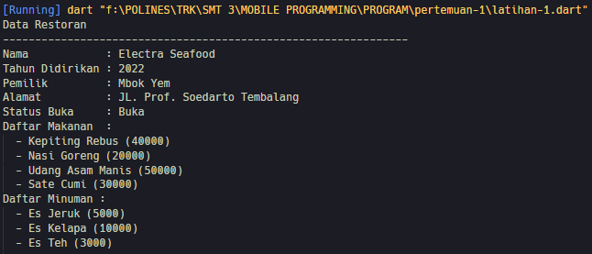

# **Latihan Praktikum 2**

1. Buatlah program menggunakan bahasa Dart untuk menghitung luas dan keliling lingkaran

**Kode Program:**

|  |
| --- |
| *// program menghitung luas dan keliling lingkaran*  *void* main(List<String> args) {  *var* phi = 3.14;  *var* r = 10;  *var* luas = phi * r * r;  *var* keliling = 2 * phi * r;    print('Luas lingkaran = $*luas*');    print('Keliling lingkaran = $*keliling*');  } |

**Hasil:**

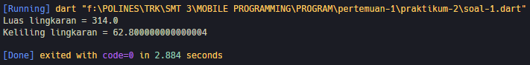

1. Buatlah program menggunakan bahasa Dart untuk menghitung total harga sepatu, Tampilan dari Program adalah sebagai berikut.

Harga Sepatu : Rp 750.000

Diskon : 10%

Diskon(Rp) : Rp 75.000

Total Harga : Rp 675.000

**Kode program:**

|  |
| --- |
| *// program menghitung total harga sepatu*  *void* main(List<String> args) {  *var* harga = 750000;  *var* diskon = 10;  *var* total = harga - (harga * diskon / 100);    print('Harga Sepatu : Rp $*harga*');    print('Diskon : $*diskon*%');    print('Diskon(Rp) : Rp ${*harga* * *diskon* / 100}');    print('Total Harga : Rp $*total*');  } |

**Hasil:**

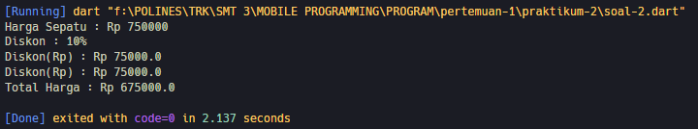

1. Buatlah program menggunakan bahasa Dart untuk mengkonversi suhu Celcius menjadi Reamur dan Fahrenhait.

**Kode program:**

|  |
| --- |
| *// program untuk mengkonversi suhu Celcius menjadi Reamur dan Fahrenhait.*  *void* main(List<String> args) {  *var* celcius = 20;  *var* reamur = (4 / 5) * celcius;  *var* fahrenhait = ((9 / 5) * celcius) + 32;    print('Suhu dalam Celcius : $*celcius*');    print('Suhu dalam Reamur : $*reamur*');    print('Suhu dalam Fahrenhait : $*fahrenhait*');  } |

**Hasil:**

